I PRIEDAS

PREPARATO CHARAKTERISTIKŲ SANTRAUKA

1. VAISTINIO PREPARATO PAVADINIMAS

Otrivin 1 mg/ml nosies purškalas (tirpalas)

2. KOKYBINĖ IR KIEKYBINĖ SUDĖTIS

1 ml nosies purškalo yra 1 mg ksilometazolino hidrochlorido. Viename išpurškime yra 0,14 mg ksilometazolino hidrochlorido.

Pagalbinė medžiaga, kurios poveikis žinomas
1 ml nosies purškalo yra 0,1 mg benzalkonio chlorido, tai atitinka 0,014 mg benzalkonio chlorido vienoje dozėje.

Visos pagalbinės medžiagos išvardytos 6.1 skyriuje.

3. FARMACINĖ FORMA

Nosies purškalas (tirpalas).

Otrivin nosies purškalas yra skaidrus, bespalvis ir beveik bekvapis skystis.

4. KLINIKINĖ INFORMACIJA

4.1 Terapinės indikacijos

Nosies gleivinės paburkimo mažinimas peršalus, susirgus sinusitu, šienlige ar kitokia alergine sloga.
Nosiaryklės gleivinės paburkimo mažinimas, gydant vidurinės ausies uždegimą.
Rinoskopijos atlikimo lengvinimas.

Otrivin 1 mg/ml nosies purškalas skirtas vartoti suaugusiesiems ir vyresniems kaip 12 metų paaugliams.

  - Dozavimas ir vartojimo metodas

Dozavimas

Otrivin ilgiau kaip 7 dienas vartoti negalima (žr. 4.4 skyrių).
Negalima viršyti rekomenduojamos dozės, ypač vaikams ir senyviems pacientams.

Stiprumas | Amžius | Dozavimas
1 mg/ml | Suaugusieji ir vyresni kaip 12 metų paaugliai | Į kiekvieną nosies landą įpurkšti po 1 įpurškimą, kai reikia. Negalima purkšti daugiau kaip 3 kartus per parą į kiekvieną nosies landą.

Paskutinę vaistinio preparato dozę rekomenduojama vartoti prieš pat einant miegoti.

Vartojant nosies purškalo, galima įpurkšti tikslų tirpalo kiekį, kuris gerai pasiskirsto nosies gleivinės paviršiuje. Taip užkertamas kelias netyčiniam perdozavimui. Vieno papurškimo metu išpurškiama 0,14 ml nosies purškalo (vienoje purškalo dozėje yra 0,14 mg ksilometazolino hidrochlorido).

Vaikų populiacija
Otrivin 1 mg/ml nosies purškalo negalima vartoti jaunesniems kaip 12 metų vaikams ir paaugliams.

Vartojimo metodas

Vartoti į nosį.

Dviem pirštais vertikaliai spaudžiamos pompos naudojimo instrukcija:

Prieš pirmą kartą vartojant vaistinio preparato, užtaisykite pompą išspausdami 4 įpurškimus į aplinką. Taip užtaisyta pompa yra paruošta įprastiniam kasdieniniam naudojimui. Jeigu pilno pompos paspaudimo metu įpurškimo nėra arba jeigu vaistinio preparato nebuvo vartojama 7 dienas, dozavimo pompą reikia vėl užtaisyti išspaudžiant 4 įpurškimus į aplinką.
Saugotis, kad neįpurkštų į akis.

1. Išsišnypšti nosį.
2. Buteliuką laikyti statmeną, nykštį laikyti ties pagrindu, antgalį – tarp dviejų pirštų.
3. Šiek tiek pasilenkti į priekį ir įkišti antgalį į nosies landą.
4. Paspausti pompą ir tuo pačiu metu ramiai įkvėpti per nosį.
5. Po panaudojimo gerai nuvalyti ir nusausinti purkštuko antgalį prieš uždedant dangtelį.
6. Kad infekcija neišplistų, viena pakuote gali naudotis tik vienas pacientas.

Nykščiu spaudžiamos pompos naudojimo instrukcijos:

Prieš pirmąjį naudojimą
Užtaisykite pompą išspausdami 5 įpurškimus į aplinką. Taip užtaisyta pompa yra paruošta įprastiniam kasdieniniam naudojimui.

Naudojimo instrukcija
Nuimti dangtelį
Saugotis, kad neįpurkštų į akis.

1. Išvalyti nosį.
2. Laikyti buteliuką statmenai, nykštį uždėjus ant paspaudimo mygtuko.
3. Siekiant išvengti varvėjimo, stovėti tiesiai ir įkišti purkštuko antgalį į šnervę.
4. Norint įpurkšti, spausti mygtuką ir tuo pačiu metu ramiai įkvėpti per nosį. Tą patį (nuo 2 iki 4 punkto) pakartoti su kita šnerve.
5. Po kiekvieno naudojimo nušluostyti ir nusausinti purkštuko antgalį.
6. Uždėti apsauginį dangtelį, kol pasigirs spragtelėjimas.

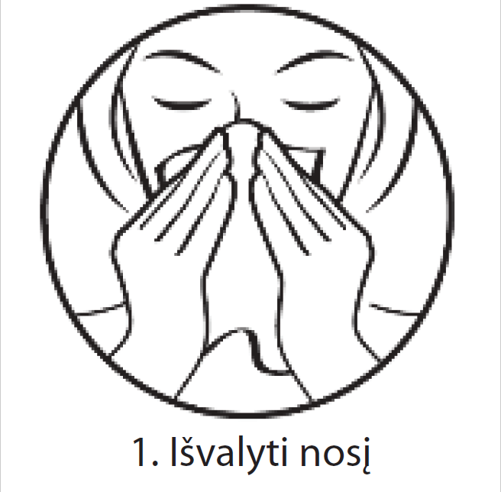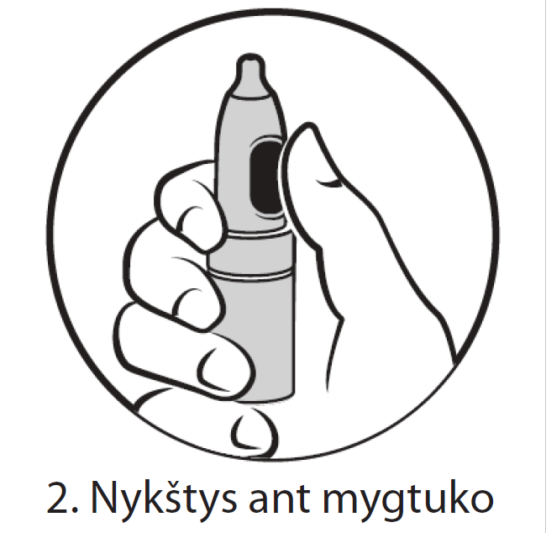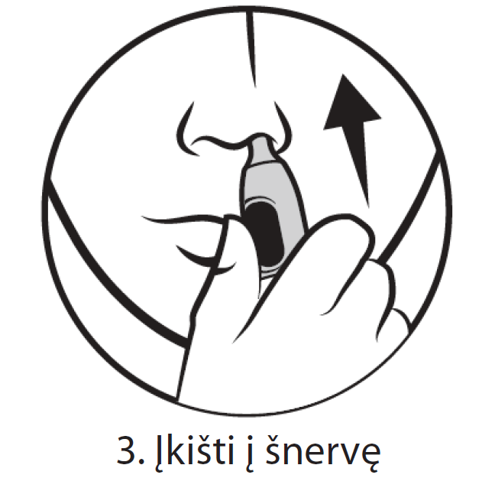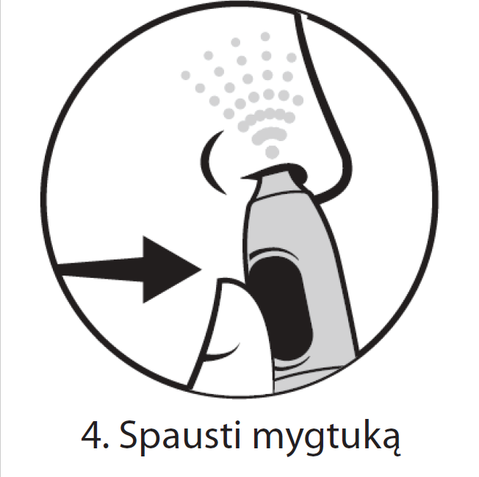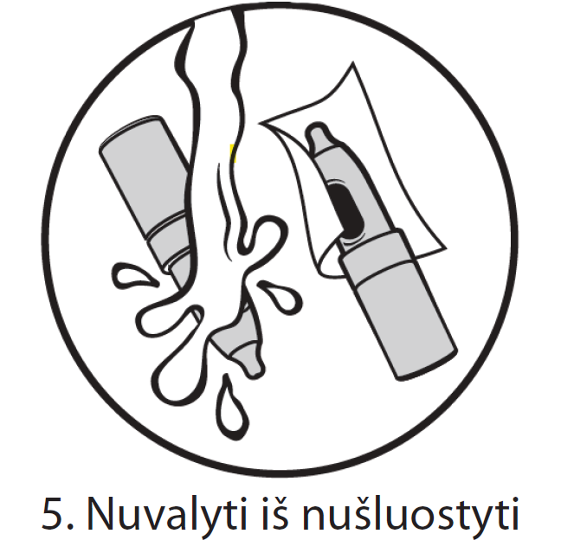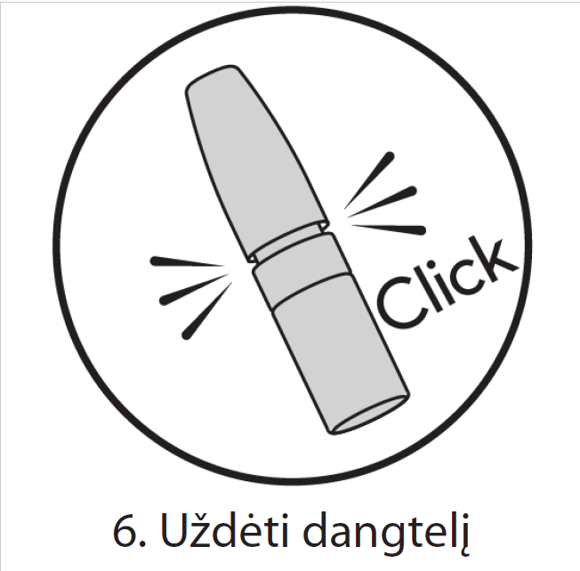

Jeigu buvo išpurkštas ne visas išpurškimas, dozės kartoti negalima.

Kad būtų išvengta infekcijos plitimo, purškalą turėtų naudoti tik vienas asmuo.

4.3 Kontraindikacijos

Padidėjęs jautrumas veikliajai arba bet kuriai 6.1 skyriuje nurodytai pagalbinei medžiagai.
Kaip ir kitų kraujagysles sutraukiančių vaistinių preparatų, Otrivin negalima vartoti pacientams, kuriems pro nosį atlikta hipofizektomija arba kietojo smegenų dangalo operacija.
Pacientai, sergantys uždaro kampo glaukoma.
Pacientai, sergantys sausuoju nosies gleivinės uždegimu (Rhinitis sicca) arba atrofiniu rinitu.

4.4 Specialūs įspėjimai ir atsargumo priemonės

Otrivin, kaip ir kitų simpatikomimetikų, atsargiai turi vartoti tie pacientai, kurių reakcija adrenomimetikams yra labai padidėjusi: jei pasireiškia nemiga, galvos svaigimas, tremoras, atsiranda širdies ritmo sutrikimų arba pakyla kraujospūdis.
Vaistinio preparato rekomenduojama vartoti atsargiai, jeigu:
- sergama padidėjusio kraujospūdžio, širdies kraujagyslių liga. Ksilometazolinu gydomiems pacientams, kuriems yra pailgėjusio QT intervalo sindromas, gali būti padidėjusi sunkių skilvelinių aritmijų rizika;
- skydliaukės funkcija padidėjusi, sergama cukriniu diabetu, feochromocitoma;
- sergama prostatos hiperplazija;
- pacientas yra ar per paskutines dvi savaites buvo gydomas monoaminooksidazės (MAO) inhibitoriumi (žr. 4.5 skyrių);
- vartojama triciklių ir tetraciklių antidepresantų (žr. 4.5 skyrių).

Kaip ir kitų lokaliai veikiančių kraujagysles sutraukiančių vaistinių preparatų, Otrivin negalima vartoti ilgiau kaip 7 dienas iš eilės: vartojant ilgiau arba daugiau, paburkimas ir (arba) nosies gleivinės atrofija gali atsinaujinti.

Nurodytos dozės didinti negalima, ypač vaikams ir senyviems pacientams.

Vaikų populiacija
Otrivin 1 mg/ml nosies purškalo negalima vartoti jaunesniems kaip 12 metų vaikams ir paaugliams.

Pagalbinės medžiagos

Benzalkonio chloridas
Kiekvienoje šio vaistinio preparato dozėje yra 0,014 mg benzalkonio chlorido, tai atitinka 0,1 mg/ml.
Ilgalaikis vartojimas gali sukelti nosies gleivinės edemą.

4.5 Sąveika su kitais vaistiniais preparatais ir kitokia sąveika

Monoaminooksidazės inhibitoriai (MAO inhibitoriai): ksilometazolinas gali stiprinti MAO inhibitorių sukeliamą poveikį ir gali sąlygoti hipertenzinės krizės pasireiškimą. Ksilometazolino nerekomenduojama vartoti pacientams, kurie vartoja arba per paskutines dvi savaites vartojo MAO inhibitorių (žr. 4.4 skyrių).
Tricikliai ir tetracikliai antidepresantai: kartu su simpatikomimetikais vartojant triciklių ir tetraciklių antidepresantų, stiprėja sisteminis ksilometazolino poveikis, todėl šių vaistinių preparatų vartoti kartu nerekomenduojama (žr. 4.4 skyrių).

4.6 Vaisingumas, nėštumo ir žindymo laikotarpis

Nėštumas
Kadangi Otrivin gali sukelti sisteminį kraujagyslių sutraukiamąjį poveikį, nėščioms moterims jo vartoti nerekomenduojama.

Žindymas
Ar vaistas sukelia nepageidaujamą poveikį žindomam kūdikiui, nežinoma. Kadangi nėra žinoma, ar ksilometazolinas išsiskiria į motinos pieną, todėl šiuo laikotarpiu žindančiai moteriai jo vartoti galima tik gydytojui paskyrus.

Vaisingumas
Duomenų apie Otrivin poveikį vaisingumui nepakanka, tyrimų su gyvūnais neatlikta. Kadangi sisteminis ksilometazolino hidrochlorido poveikis yra žemas, poveikis vaisingumui yra mažai tikėtinas.

4.7 Poveikis gebėjimui vairuoti ir valdyti mechanizmus

Otrivin gebėjimo vairuoti ir valdyti mechanizmus neveikia arba veikia nereikšmingai.

4.8 Nepageidaujamas poveikis

Nepageidaujamo poveikio dažnis apibūdinamas taip: labai dažnas (≥ 1/10), dažnas (nuo ≥ 1/100 iki < 1/10), nedažnas (nuo ≥ 1/1 000 iki < 1/100), retas (nuo ≥ 1/10 000 iki < 1/1 000), labai retas (< 1/10 000) ir nežinomas (negali būti apskaičiuotas pagal turimus duomenis). Kiekvienoje dažnio grupėje nepageidaujamas poveikis pateikiamas mažėjančio sunkumo tvarka.

Nepageidaujamos reakcijos

Imuninės sistemos sutrikimai
 | Labai reti: | Padidėjusio jautrumo reakcijos (angioneurozinė edema, išbėrimas, niežulys).
Nervų sistemos sutrikimai
 | Dažni: | Galvos skausmas.
Akių sutrikimai
 | Labai reti: | Trumpalaikiai regėjimo sutrikimai.
Širdies sutrikimai
 | Labai reti: | Nereguliarus arba greitas širdies ritmas.
Kvėpavimo sistemos, krūtinės ląstos ir tarpuplaučio sutrikimai
Dažni:  Nedažni: | Nosies gleivinės džiūvimas arba nosies gleivinės diskomfortas.  Kraujavimas iš nosies (epistaksė).

Virškinimo trakto sutrikimai
 | Dažni: | Pykinimas.
Bendrieji sutrikimai ir vartojimo vietos pažeidimai
 | Dažni: | Deginimas vartojimo vietoje.

Pranešimas apie įtariamas nepageidaujamas reakcijas
Svarbu pranešti apie įtariamas nepageidaujamas reakcijas, pastebėtas po vaistinio preparato registracijos, nes tai leidžia nuolat stebėti vaistinio preparato naudos ir rizikos santykį. Sveikatos priežiūros ar farmacijos specialistai turi pranešti apie bet kokias įtariamas nepageidaujamas reakcijas, užpildę ir pateikę pranešimo formą Valstybinės vaistų kontrolės tarnybos prie Lietuvos Respublikos sveikatos apsaugos ministerijos tinklalapyje https://vvkt.lrv.lt/lt/ nurodytais būdais.

4.9 Perdozavimas

Jeigu perdozuojama vaistinio preparato išgėrus ar dėl pernelyg dažno vietinio vartojimo, ksilometazolino hidrochloridas gali sukelti stiprų galvos svaigimą, prakaitavimą, galvos skausmą, bradikardiją, hipertenziją, kvėpavimo slopinimą, komą ir traukulius, gali stipriai sumažėti kūno temperatūra. Po hipertenzijos gali sekti hipotenzija. Maži vaikai toksiniam poveikiui yra jautresni negu suaugusieji.

Reikia imtis atitinkamų palaikomųjų priemonių visiems perdozavimu įtariamiems žmonėms. Kai būtina, imtis skubaus simptominio gydymo gydytojui prižiūrint, įskaitant paciento stebėjimą keletą valandų. Sunkaus perdozavimo atveju, jeigu sustoja širdis, gaivinimą būtina tęsti mažiausiai 1 valandą.

5. FARMAKOLOGINĖS SAVYBĖS

5.1 Farmakodinaminės savybės

Farmakoterapinė grupė - lokalaus poveikio gleivinės paburkimą mažinantys tiesioginio poveikio simpatikomimetikai, ATC kodas - R01A A07.

Veikimo mechanizmas ir farmakodinaminis poveikis
Ksilometazolinas yra simpatikomimetikas, kuris veikia nosies gleivinės kraujagyslių alfa adrenoreceptorius. Patekęs į nosį, jis sutraukia nosies gleivinės kraujagysles, todėl sumažėja nosies ir šalia esančių ryklės sričių gleivinės paburkimas. Jis taip pat palengvina padidėjusios gleivinės sekrecijos simptomus, nosies užgulimą, ir palengvina kvėpavimą per nosį. Otrivin poveikis prasideda po kelių minučių ir tęsiasi apie 10 valandų (beveik visą naktį).
Dvigubai koduoto, druskos tirpalu kontroliuojamo tyrimo su peršalimo ligomis sergančiais pacientais metu, nosies užgulimą ir nosies gleivinės paburkimą mažinantis Otrivin poveikis, lyginant su druskos tirpalu, buvo statistiškai didesnis (p<0,0001), remiantis rinomanometriniais matavimais.

Otrivin gerai toleruoja net ir tie pacientai, kurių nosies gleivinė yra jautri, be to, vaistinis preparatas neslopina mukociliarinės funkcijos.

Otrivin pH atitinka nosies gleivinės pH.

5.2 Farmakokinetinės savybės

Pavartojus į nosį ksilometazolino, jo koncentracija žmogaus plazmoje būna labai maža ir jos nustatyti neįmanoma.

5.3 Ikiklinikinių saugumo tyrimų duomenys

Ksilometazolinas mutageninio poveikio neturi. Tyrimai parodė, kad pelėms ir žiurkėms jo injekavus po oda, teratogeninio poveikio nepasireiškia.

6. FARMACINĖ INFORMACIJA

6.1 Pagalbinių medžiagų sąrašas

Benzalkonio chloridas
Dinatrio edetatas
Natrio-divandenilio fosfatas dihidratas
Dinatrio fosfatas dodekahidratas
Natrio chloridas
Skystasis sorbitolis (E 420) 70 % (nesikristalizuojantis)
Hipromeliozė 4000
Išgrynintas vanduo.

6.2 Nesuderinamumas

Duomenys nebūtini.

6.3 Tinkamumo laikas

3 metai.

Dviem pirštais vertikaliai spaudžiama pompa: pradėjus vartoti, tinka iki tinkamumo laiko pabaigos.

Nykščiu spaudžiama pompa: pradėto vartoti nosies purškalo tinkamumo laikas yra 1 metai.

6.4 Specialios laikymo sąlygos

Laikyti ne aukštesnėje kaip 30 °C temperatūroje.

6.5 Talpyklės pobūdis ir jos turinys

10 ml didelio tankio polietileno buteliukas, ant kurio užmautas polietileninis dozuojamasis purkštuvas (medžiagos, susiliečiančios su tirpalu: mažo tankio polietilenas, didelio tankio polietilenas, polietilenas/butilas, nerūdijantis plienas) su polipropileno nosies antgaliu, ir apsauginis dangtelis.

Galimos dvi skirtingos purškimo pompos: dviem pirštais vertikaliai spaudžiama pompa ir nykščiu spaudžiama pompa.

6.6 Specialūs reikalavimai atliekoms tvarkyti

Specialių reikalavimų nėra.
Nesuvartotą vaistinį preparatą ar atliekas reikia tvarkyti laikantis vietinių reikalavimų.

7. REGISTRUOTOJAS

Haleon Hungary Kft.
1124 Budapest, Csörsz utca 43
Vengrija

8. REGISTRACIJOS PAŽYMĖJIMO NUMERIS (-IAI)

LT/1/95/0102/001 – buteliukas ir dviem pirštais vertikaliai spaudžiama pompa.
LT/1/95/0102/005 – buteliukas ir nykščiu spaudžiama pompa.

9. REGISTRAVIMO / PERREGISTRAVIMO DATA

Registravimo data 1998 m. spalio 22 d.
Paskutinio perregistravimo data 2011 m. balandžio 13 d.

10. TEKSTO PERŽIŪROS DATA

2025 m. rugsėjo 2 d.

Išsami informacija apie šį vaistinį preparatą pateikiama Valstybinės vaistų kontrolės tarnybos prie Lietuvos Respublikos sveikatos apsaugos ministerijos tinklalapyje https://vvkt.lrv.lt/lt/.

II PRIEDAS

REGISTRACIJOS SĄLYGOS

A. GAMINTOJAS (-AI), ATSAKINGAS (-I) UŽ SERIJŲ IŠLEIDIMĄ

B. TIEKIMO IR VARTOJIMO SĄLYGOS AR APRIBOJIMAI

A. GAMINTOJAS (-AI), ATSAKINGAS (-I) UŽ SERIJŲ IŠLEIDIMĄ

Gamintojo (-ų), atsakingo (-ų) už serijų išleidimą, pavadinimas (-ai) ir adresas (-ai)

Haleon Germany GmbH
Barthstraße 4
80339 München
Vokietija

B. TIEKIMO IR VARTOJIMO SĄLYGOS AR APRIBOJIMAI

Nereceptinis vaistinis preparatas.

III PRIEDAS

ŽENKLINIMAS IR PAKUOTĖS LAPELIS

A. ŽENKLINIMAS

INFORMACIJA ANT IŠORINĖS PAKUOTĖS

KARTONO DĖŽUTĖ (BUTELIUKO SU DVIEM PIRŠTAIS VERTIKALIAI SPAUDŽIAMA POMPA)

1. VAISTINIO PREPARATO PAVADINIMAS

Otrivin 1 mg/ml nosies purškalas (tirpalas)
xylometazolini hydrochloridum

2. VEIKLIOJI (-IOS) MEDŽIAGA (-OS) IR JOS (-Ų) KIEKIS (-IAI)

1 ml nosies purškalo yra 1 mg ksilometazolino hidrochlorido.

3. PAGALBINIŲ MEDŽIAGŲ SĄRAŠAS

Benzalkonii chloridum, Dinatrii edetas, Natrii dihydrogenophosphas dihydricus, Dinatrii phosphas dodecahydricus, Natrii chloridum, Sorbitolum (E 420) liquidum 70% (non cristallisabile), Hypromellosum 4000, Aqua purificata.

Daugiau informacijos pateikta pakuotės lapelyje.

4. FARMACINĖ FORMA IR KIEKIS PAKUOTĖJE

Nosies purškalas (tirpalas)
10 ml

5. VARTOJIMO METODAS IR BŪDAS (-AI)

Vartoti į nosį.
Prieš vartojimą perskaitykite pakuotės lapelį.

6. SPECIALUS ĮSPĖJIMAS, KAD VAISTINĮ PREPARATĄ BŪTINA LAIKYTI VAIKAMS NEPASTEBIMOJE IR NEPASIEKIAMOJE VIETOJE

Laikyti vaikams nepastebimoje ir nepasiekiamoje vietoje.

7. KITAS (-I) SPECIALUS (-ŪS) ĮSPĖJIMAS (-AI) (JEI REIKIA)

8. TINKAMUMO LAIKAS

Tinka iki: mm/MMMM
Pradėtas vartoti nosies purškalas tinkamas vartoti iki tinkamumo laiko pabaigos.

9. SPECIALIOS LAIKYMO SĄLYGOS

Laikyti ne aukštesnėje kaip 30 °C temperatūroje.

10. SPECIALIOS ATSARGUMO PRIEMONĖS DĖL NESUVARTOTO VAISTINIO PREPARATO AR JO ATLIEKŲ TVARKYMO (JEI REIKIA)

11. REGISTRUOTOJO PAVADINIMAS IR ADRESAS

Haleon Hungary Kft.
1124 Budapest, Csörsz utca 43
Vengrija

12. REGISTRACIJOS PAŽYMĖJIMO NUMERIS

LT/1/95/0102/001

13. SERIJOS NUMERIS

Serija:

14. PARDAVIMO (IŠDAVIMO) TVARKA

Nereceptinis vaistas.

15. VARTOJIMO INSTRUKCIJA

Nosies gleivinės paburkimo mažinimas esant slogai.
Dozavimas: prieš vartojimą perskaitykite pakuotės lapelį.
Otrivin ilgiau kaip 7 dienas vartoti negalima.

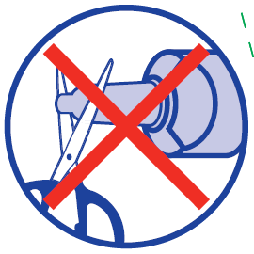

16. INFORMACIJA BRAILIO RAŠTU

otrivin 1 mg/ml purškalas

17. UNIKALUS IDENTIFIKATORIUS – 2D BRŪKŠNINIS KODAS

Duomenys nebūtini.

18. UNIKALUS IDENTIFIKATORIUS – ŽMONĖMS SUPRANTAMI DUOMENYS

Duomenys nebūtini.

INFORMACIJA ANT IŠORINĖS PAKUOTĖS

KARTONO DĖŽUTĖ (BUTELIUKO SU NYKŠČIU SPAUDŽIAMA POMPA)

1. VAISTINIO PREPARATO PAVADINIMAS

Otrivin 1 mg/ml nosies purškalas (tirpalas)
xylometazolini hydrochloridum

2. VEIKLIOJI (-IOS) MEDŽIAGA (-OS) IR JOS (-Ų) KIEKIS (-IAI)

1 ml nosies purškalo yra 1 mg ksilometazolino hidrochlorido.

3. PAGALBINIŲ MEDŽIAGŲ SĄRAŠAS

Benzalkonii chloridum, Dinatrii edetas, Natrii dihydrogenophosphas dihydricus, Dinatrii phosphas dodecahydricus, Natrii chloridum, Sorbitolum (E 420) liquidum 70% (non cristallisabile), Hypromellosum 4000, Aqua purificata.

Daugiau informacijos pateikta pakuotės lapelyje.

4. FARMACINĖ FORMA IR KIEKIS PAKUOTĖJE

Nosies purškalas (tirpalas)
10 ml

5. VARTOJIMO METODAS IR BŪDAS (-AI)

Vartoti į nosį.
Prieš vartojimą perskaitykite pakuotės lapelį.

6. SPECIALUS ĮSPĖJIMAS, KAD VAISTINĮ PREPARATĄ BŪTINA LAIKYTI VAIKAMS NEPASTEBIMOJE IR NEPASIEKIAMOJE VIETOJE

Laikyti vaikams nepastebimoje ir nepasiekiamoje vietoje.

7. KITAS (-I) SPECIALUS (-ŪS) ĮSPĖJIMAS (-AI) (JEI REIKIA)

8. TINKAMUMO LAIKAS

Tinka iki: mm/MMMM
Pradėto vartoti nosies purškalo tinkamumo laikas yra 1 metai.

9. SPECIALIOS LAIKYMO SĄLYGOS

Laikyti ne aukštesnėje kaip 30 °C temperatūroje.

10. SPECIALIOS ATSARGUMO PRIEMONĖS DĖL NESUVARTOTO VAISTINIO PREPARATO AR JO ATLIEKŲ TVARKYMO (JEI REIKIA)

11. REGISTRUOTOJO PAVADINIMAS IR ADRESAS

Haleon Hungary Kft.
1124 Budapest, Csörsz utca 43
Vengrija

12. REGISTRACIJOS PAŽYMĖJIMO NUMERIS

LT/1/95/0102/005

13. SERIJOS NUMERIS

Serija:

14. PARDAVIMO (IŠDAVIMO) TVARKA

Nereceptinis vaistas.

15. VARTOJIMO INSTRUKCIJA

Nosies gleivinės paburkimo mažinimas esant slogai.
Dozavimas: prieš vartojimą perskaitykite pakuotės lapelį.
Otrivin ilgiau kaip 7 dienas vartoti negalima.


Atidaryti Paspausti vienu nykščiu

16. INFORMACIJA BRAILIO RAŠTU

otrivin 1 mg/ml purškalas

17. UNIKALUS IDENTIFIKATORIUS – 2D BRŪKŠNINIS KODAS

Duomenys nebūtini.

18. UNIKALUS IDENTIFIKATORIUS – ŽMONĖMS SUPRANTAMI DUOMENYS

Duomenys nebūtini.

MINIMALI INFORMACIJA ANT MAŽŲ VIDINIŲ PAKUOČIŲ

ETIKETĖ

1. VAISTINIO PREPARATO PAVADINIMAS IR VARTOJIMO BŪDAS (-AI)

Otrivin 1 mg/ml nosies purškalas (tirpalas)
xylometazolini hydrochloridum
Vartoti į nosį

2. VARTOJIMO METODAS

3. TINKAMUMO LAIKAS

EXP mm/MMMM

4. SERIJOS NUMERIS

Lot

5. KIEKIS (MASĖ, TŪRIS ARBA VIENETAI)

10 ml

6. KITA

Haleon logo

B. PAKUOTĖS LAPELIS

Pakuotės lapelis: informacija vartotojui

Otrivin 1 mg/ml nosies purškalas (tirpalas)
ksilometazolino hidrochloridas

Atidžiai perskaitykite visą šį lapelį prieš pradėdami vartoti šį vaistą, nes jame pateikiama Jums svarbi informacija.
Visada vartokite šį vaistą tiksliai kaip aprašyta šiame lapelyje arba kaip nurodė gydytojas arba vaistininkas.
- Neišmeskite šio lapelio, nes vėl gali prireikti jį perskaityti.
- Jeigu norite sužinoti daugiau arba pasitarti, kreipkitės į vaistininką.
- Jeigu pasireiškė šalutinis poveikis (net jeigu jis šiame lapelyje nenurodytas), kreipkitės į gydytoją arba vaistininką. Žr. 4 skyrių.
- Jeigu per 7 dienas Jūsų savijauta nepagerėjo arba net pablogėjo, kreipkitės į gydytoją.

Apie ką rašoma šiame lapelyje?

- Kas yra Otrivin ir kam jis vartojamas
- Kas žinotina prieš vartojant Otrivin
- Kaip vartoti Otrivin
- Galimas šalutinis poveikis
- Kaip laikyti Otrivin
- Pakuotės turinys ir kita informacija

1. Kas yra Otrivin ir kam jis vartojamas

Otrivin yra greitai nosies gleivinės paburkimą mažinantis vaistas, dėl kurio poveikio greitai praeina nosies užgulimas. Otrivin 1 mg/ml nosies purškalas skirtas vartoti suaugusiems žmonėms ir vyresniems kaip 12 metų paaugliams.

Otrivin sudėtyje yra aktyviosios medžiagos ksilometazolino hidrochlorido. Jis greitai atkemša užgultą nosį, skatina užgulimą sukėlusių gleivinės išskyrų šalinimą, todėl kvėpuoti tampa lengviau. Vaistas lengvina nosies užgulimą, kuris atsiranda peršalus, susirgus šienlige ar kitokia alergine sloga bei sinusitu.

Pavartojus Otrivin, poveikis prasideda po kelių minučių ir tęsiasi apie 10 valandų (beveik visą naktį).
Net tie pacientai, kurių nosies gleivinė yra jautri, vaistą toleruoja gerai.

Kad sumažėtų nosies ir ryklės gleivinės paburkimas, vaisto galima vartoti į nosį ir pasireiškus infekcinei ausų ligai. Jo gali skirti gydytojas net tuo atveju, kai reikia tirti nosį.

2. Kas žinotina prieš vartojant Otrivin

Otrivin vartoti draudžiama:
- jeigu yra alergija ksilometazolinui arba bet kuriai pagalbinei šio vaisto medžiagai (jos išvardytos 6 skyriuje);
- jeigu Jums neseniai buvo atlikta operacija pro nosį (galvos smegenų operacija, kuri atliekama per nosį arba burną);
- jeigu sergate uždaro kampo glaukoma (padidėjęs spaudimas akyje);
- jeigu sergate lėtiniu nosies uždegimu, kai būna labai sausa nosies gleivinė (sausasis nosies gleivinės uždegimas (Rhinitis sicca) arba atrofinis nosies gleivinės uždegimas).

Jeigu yra nors viena iš minėtų būklių, reikia pasakyti gydytojui arba vaistininkui, nes dėl išvardytų priežasčių Otrivin vartoti draudžiama.

Įspėjimai ir atsargumo priemonės
Pasitarkite su gydytoju arba vaistininku, prieš pradėdami vartoti Otrivin 1 mg/ml, jeigu:
- sergate padidėjusio kraujospūdžio liga,
- sergate širdies liga, (pvz., pailgėjusio QT intervalo sindromu),
- jei skydliaukės funkcijos aktyvumas padidėjęs (hipertireozė),
- sergate cukriniu diabetu,
- jeigu yra padidėjusi prostata (prostatos hiperplazija),
- jeigu yra gerybinis antinksčių auglys, kuris gamina didelį kiekį adrenalino ir noradrenalino (feochromocitoma),
- jeigu yra vartojama tam tikrų antidepresantų, kaip:
  - monoaminooksidazės inhibitorių (MAO inhibitoriai) arba jų buvo vartojama per paskutines dvi savaites,
  - tricikliai ir tetracikliai antidepresantai.

Jeigu yra nors viena iš minėtų būklių, nevartokite Otrivin, prieš tai nepasitarę su gydytoju arba vaistininku.

Vartojant Otrivin, reikia atsiminti, kad jis, kaip ir kitokie nosies užgulimą mažinantys preparatai, labai jautriems pacientams gali sukelti miego sutrikimą, galvos svaigimą, tremorą. Jeigu atsiranda tokių simptomų, reikia kreiptis į gydytoją.

Otrivin, kaip ir kitokių nosies gleivinės paburkimą mažinančių vaistų, negalima vartoti ilgiau kaip 7 dienas iš eilės. Jei simptomai tęsiasi, reikia kreiptis į gydytoją. Vartojant vaisto ilgai ar didelėmis dozėmis, nosies užgulimas gali atsinaujinti arba dar pasunkėti.

Nurodytos dozės viršyti negalima, ypač vaikams ir pagyvenusiems žmonėms.

Vaikams ir paaugliams
Vaikams ir paaugliams iki 12 metų Otrivin vartoti nerekomenduojama.

Kiti vaistai ir Otrivin
Jeigu vartojate ar neseniai vartojote kitų vaistų arba dėl to nesate tikri, apie tai pasakykite gydytojui arba vaistininkui.
Ypatingai svarbu nevartoti Otrivin, jeigu vartojate tam tikrų vaistų, skirtų gydyti depresiją. Tokie vaistai yra:
- monoaminooksidazės inhibitoriai (MAO inhibitoriai): NEVARTOKITE Otrivin, jeigu vartojate arba per paskutines 14 dienų vartojote MAO inhibitorių;
- tricikliai ir tetracikliai antidepresantai.

Jeigu vartojate bet kurį iš išvardytų vaistų, prieš vartodami Otrivin, pasakykite gydytojui arba vaistininkui.

Nėštumas, žindymo laikotarpis ir vaisingumas
Nėščioms moterims Otrivin vartoti nerekomenduojama. Žindymo laikotarpiu Otrivin galima vartoti tik gydytojui paskyrus. Prieš vartojant bet kokį vaistą, būtina pasitarti su gydytoju arba vaistininku.

Vairavimas ir mechanizmų valdymas
Otrivin gebėjimo vairuoti ir valdyti mechanizmus neveikia arba veikia nereikšmingai.

Otrivin sudėtyje yra benzalkonio chlorido
Kiekvienoje šio vaisto dozėje yra 0,014 mg benzalkonio chlorido, tai atitinka 0,1 mg/ml.
Benzalkonio chloridas gali sukelti sudirginimą ar patinimą nosies viduje, ypač jei vartojamas ilgai.

3. Kaip vartoti Otrivin

Visada vartokite šį vaistą tiksliai kaip aprašyta šiame lapelyje arba kaip nurodė vaistininkas. Jeigu abejojate, kreipkitės į gydytoją arba vaistininką.

Įprastinės dozės nurodytos lentelėje.

Amžius | Dozavimas
Suaugusieji ir vyresni kaip 12 metų paaugliai | Į kiekvieną nosies landą įpurkšti po 1 įpurškimą, kai reikia. Negalima purkšti daugiau kaip 3 kartus per parą į kiekvieną nosies landą. Paskutinę dozę galima vartoti prieš einant miegoti.

1. Nenukirpkite purkštuko antgalio. Dozuojamasis purkštukas yra paruoštas užtaisymui prieš naudojimą.
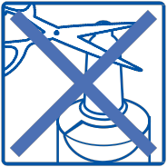

2. Išsišnypškite nosį.
3. Nuimkite apsauginį dangtelį.
4. Prieš pirmą kartą vartojant vaisto, užtaisykite pompą išspausdami 4 įpurškimus į aplinką. Taip užtaisyta pompa yra paruošta įprastiniam kasdieniniam naudojimui. Jeigu pilno pompos paspaudimo metu išpurškimo nėra arba jeigu vaisto nebuvo vartojama 7 dienas, dozavimo pompą reikia vėl užtaisyti išspaudžiant 4 išpurškimus į aplinką. Saugokitės, kad neįpurkštumėte į akis ar burną.
5. Buteliuką laikykite statmeną, nykštį laikydami ties pagrindu, antgalį – tarp dviejų pirštų.
6. Šiek tiek pasilenkite į priekį ir įkiškite antgalį į nosies landą.
7. Paspauskite pompą ir tuo pačiu metu ramiai įkvėpkite per nosį.
8. Įpurkškite į kitą nosies landą.
9. Po panaudojimo gerai nuvalykite ir nusausinkite purkštuko antgalį prieš uždedant dangtelį.
10. Kad būtų išvengta infekcijos plitimo, purškalą turėtų naudoti tik vienas asmuo.

Ką daryti pavartojus per didelę Otrivin dozę?
Jei netyčia įsipurškiama vaisto per daug arba netyčia jo išgėrus, reikia nedelsiant kreiptis į gydytoją arba vaistininką.

Pamiršus pavartoti Otrivin
Negalima vartoti dvigubos dozės norint kompensuoti praleistą dozę.

4. Galimas šalutinis poveikis

Šis vaistas, kaip ir visi kiti, gali sukelti šalutinį poveikį, nors jis pasireiškia ne visiems žmonėms.

NUTRAUKITE Otrivin vartojimą ir nedelsiant kreipkitės pagalbos į gydytoją, jeigu pasireiškia nors viena iš šių reakcijų, kurios gali būti alerginės reakcijos požymiai:
- pasunkėjęs kvėpavimas ar rijimas;
- veido, lūpų, liežuvio ar gerklės patinimas;
- stiprus odos niežėjimas su raudonu bėrimu ar iškilimais.

Dažni šalutinio poveikio reiškiniai (gali pasireikšti rečiau kaip 1 iš 10 asmenų)
Nosies gleivinės sausumas ar sudirginimas, pykinimas, galvos skausmas, deginimo pojūtis vartojimo vietoje.

Nedažni šalutinio poveikio reiškiniai (gali pasireikšti rečiau kaip 1 iš 100 asmenų)
Kraujavimas iš nosies.

Labai reti šalutinio poveikio reiškiniai (gali pasireikšti rečiau kaip 1 iš 10 000 asmenų)
Alerginės reakcijos (odos bėrimas, niežulys), neaiškus matymas, nereguliarus arba greitas širdies ritmas.

Pranešimas apie šalutinį poveikį
Jeigu pasireiškė šalutinis poveikis, įskaitant šiame lapelyje nenurodytą, pasakykite gydytojui arba vaistininkui. Pranešimą apie šalutinį poveikį galite užpildyti ir pateikti Valstybinės vaistų kontrolės tarnybos prie Lietuvos Respublikos sveikatos apsaugos ministerijos tinklalapyje https://vvkt.lrv.lt/lt/
nurodytais būdais arba paskambinti nemokamu telefonu +370 800 73 568. Pranešdami apie šalutinį poveikį galite mums padėti gauti daugiau informacijos apie šio vaisto saugumą.

5. Kaip laikyti Otrivin

Šį vaistą laikykite vaikams nepastebimoje ir nepasiekiamoje vietoje.

Laikyti ne aukštesnėje kaip 30 °C temperatūroje.

Po atidarymo tinka vartoti iki tinkamumo laiko pabaigos.
Ant buteliuko etiketės po „EXP“ ir dėžutės po „Tinka iki“ nurodytam tinkamumo laikui pasibaigus, šio vaisto vartoti negalima. Vaistas tinkamas vartoti iki paskutinės nurodyto mėnesio dienos.

Vaistų negalima išmesti į kanalizaciją arba su buitinėmis atliekomis. Kaip išmesti nereikalingus vaistus, klauskite vaistininko. Šios priemonės padės apsaugoti aplinką.

6. Pakuotės turinys ir kita informacija

Otrivin 1 mg/ml sudėtis
- Veiklioji medžiaga yra ksilometazolino hidrochloridas. 1 ml Otrivin nosies purškalo yra 1 mg ksilometazolino hidrochlorido.
- Pagalbinės medžiagos yra benzalkonio chloridas, dinatrio edetatas, natrio-divandenilio fosfatas dihidratas, dinatrio fosfatas dodekahidratas, natrio chloridas, skystasis sorbitolis (E 420) 70 % (nesikristalizuojantis), hipromeliozė 4000, išgrynintas vanduo.

Otrivin 1 mg/ml išvaizda ir kiekis pakuotėje
Otrivin yra bespalvis tirpalas buteliuke su dozuojamuoju purkštuku. Buteliuke yra 10 ml tirpalo.

Registruotojas
Haleon Hungary Kft.
1124 Budapest, Csörsz utca 43
Vengrija

Gamintojas
Haleon Germany GmbH
Barthstraße 4
80339 München
Vokietija

Šis pakuotės lapelis paskutinį kartą peržiūrėtas 2025-09-02.

Išsami informacija apie šį vaistą pateikiama Valstybinės vaistų kontrolės tarnybos prie Lietuvos Respublikos sveikatos apsaugos ministerijos tinklalapyje https://vvkt.lrv.lt/lt/.

Pakuotės lapelis: informacija vartotojui

Otrivin 1 mg/ml nosies purškalas (tirpalas)
ksilometazolino hidrochloridas

Atidžiai perskaitykite visą šį lapelį prieš pradėdami vartoti šį vaistą, nes jame pateikiama Jums svarbi informacija.
Visada vartokite šį vaistą tiksliai kaip aprašyta šiame lapelyje arba kaip nurodė gydytojas arba vaistininkas.
- Neišmeskite šio lapelio, nes vėl gali prireikti jį perskaityti.
- Jeigu norite sužinoti daugiau arba pasitarti, kreipkitės į vaistininką.
- Jeigu pasireiškė šalutinis poveikis (net jeigu jis šiame lapelyje nenurodytas), kreipkitės į gydytoją arba vaistininką. Žr. 4 skyrių.
- Jeigu per 7 dienas Jūsų savijauta nepagerėjo arba net pablogėjo, kreipkitės į gydytoją.

Apie ką rašoma šiame lapelyje?

- Kas yra Otrivin ir kam jis vartojamas
- Kas žinotina prieš vartojant Otrivin
- Kaip vartoti Otrivin
- Galimas šalutinis poveikis
- Kaip laikyti Otrivin
- Pakuotės turinys ir kita informacija

1. Kas yra Otrivin ir kam jis vartojamas

Otrivin yra greitai nosies gleivinės paburkimą mažinantis vaistas, dėl kurio poveikio greitai praeina nosies užgulimas. Otrivin 1 mg/ml nosies purškalas skirtas vartoti suaugusiems žmonėms ir vyresniems kaip 12 metų paaugliams.

Otrivin sudėtyje yra aktyviosios medžiagos ksilometazolino hidrochlorido. Jis greitai atkemša užgultą nosį, skatina užgulimą sukėlusių gleivinės išskyrų šalinimą, todėl kvėpuoti tampa lengviau. Vaistas lengvina nosies užgulimą, kuris atsiranda peršalus, susirgus šienlige ar kitokia alergine sloga bei sinusitu.

Pavartojus Otrivin, poveikis prasideda po kelių minučių ir tęsiasi apie 10 valandų (beveik visą naktį).
Net tie pacientai, kurių nosies gleivinė yra jautri, vaistą toleruoja gerai.

Kad sumažėtų nosies ir ryklės gleivinės paburkimas, vaisto galima vartoti į nosį ir pasireiškus infekcinei ausų ligai. Jo gali skirti gydytojas net tuo atveju, kai reikia tirti nosį.

2. Kas žinotina prieš vartojant Otrivin

Otrivin vartoti draudžiama:
- jeigu yra alergija ksilometazolinui arba bet kuriai pagalbinei šio vaisto medžiagai (jos išvardytos 6 skyriuje);
- jeigu Jums neseniai buvo atlikta operacija pro nosį (galvos smegenų operacija, kuri atliekama per nosį arba burną);
- jeigu sergate uždaro kampo glaukoma (padidėjęs spaudimas akyje);
- jeigu sergate lėtiniu nosies uždegimu, kai būna labai sausa nosies gleivinė (sausasis nosies gleivinės uždegimas (Rhinitis sicca) arba atrofinis nosies gleivinės uždegimas).

Jeigu yra nors viena iš minėtų būklių, reikia pasakyti gydytojui arba vaistininkui, nes dėl išvardytų priežasčių Otrivin vartoti draudžiama.

Įspėjimai ir atsargumo priemonės
Pasitarkite su gydytoju arba vaistininku, prieš pradėdami vartoti Otrivin 1 mg/ml, jeigu:
- sergate padidėjusio kraujospūdžio liga,
- sergate širdies liga, (pvz., pailgėjusio QT intervalo sindromu),
- jei skydliaukės funkcijos aktyvumas padidėjęs (hipertireozė),
- sergate cukriniu diabetu,
- jeigu yra padidėjusi prostata (prostatos hiperplazija),
- jeigu yra gerybinis antinksčių auglys, kuris gamina didelį kiekį adrenalino ir noradrenalino (feochromocitoma),
- jeigu yra vartojama tam tikrų antidepresantų, kaip:
  - monoaminooksidazės inhibitorių (MAO inhibitoriai) arba jų buvo vartojama per paskutines dvi savaites,
  - tricikliai ir tetracikliai antidepresantai.

Jeigu yra nors viena iš minėtų būklių, nevartokite Otrivin, prieš tai nepasitarę su gydytoju arba vaistininku.

Vartojant Otrivin, reikia atsiminti, kad jis, kaip ir kitokie nosies užgulimą mažinantys preparatai, labai jautriems pacientams gali sukelti miego sutrikimą, galvos svaigimą, tremorą. Jeigu atsiranda tokių simptomų, reikia kreiptis į gydytoją.

Otrivin, kaip ir kitokių nosies gleivinės paburkimą mažinančių vaistų, negalima vartoti ilgiau kaip 7 dienas iš eilės. Jei simptomai tęsiasi, reikia kreiptis į gydytoją. Vartojant vaisto ilgai ar didelėmis dozėmis, nosies užgulimas gali atsinaujinti arba dar pasunkėti.

Nurodytos dozės viršyti negalima, ypač vaikams ir pagyvenusiems žmonėms.

Vaikams ir paaugliams
Vaikams ir paaugliams iki 12 metų Otrivin vartoti nerekomenduojama.

Kiti vaistai ir Otrivin
Jeigu vartojate ar neseniai vartojote kitų vaistų arba dėl to nesate tikri, apie tai pasakykite gydytojui arba vaistininkui.
Ypatingai svarbu nevartoti Otrivin, jeigu vartojate tam tikrų vaistų, skirtų gydyti depresiją. Tokie vaistai yra:
- monoaminooksidazės inhibitoriai (MAO inhibitoriai): NEVARTOKITE Otrivin, jeigu vartojate arba per paskutines 14 dienų vartojote MAO inhibitorių;
- tricikliai ir tetracikliai antidepresantai.

Jeigu vartojate bet kurį iš išvardytų vaistų, prieš vartodami Otrivin, pasakykite gydytojui arba vaistininkui.

Nėštumas, žindymo laikotarpis ir vaisingumas
Nėščioms moterims Otrivin vartoti nerekomenduojama. Žindymo laikotarpiu Otrivin galima vartoti tik gydytojui paskyrus. Prieš vartojant bet kokį vaistą, būtina pasitarti su gydytoju arba vaistininku.

Vairavimas ir mechanizmų valdymas
Otrivin gebėjimo vairuoti ir valdyti mechanizmus neveikia arba veikia nereikšmingai.

Otrivin sudėtyje yra benzalkonio chlorido
Kiekvienoje šio vaisto dozėje yra 0,014 mg benzalkonio chlorido, tai atitinka 0,1 mg/ml.
Benzalkonio chloridas gali sukelti sudirginimą ar patinimą nosies viduje, ypač jei vartojamas ilgai.

3. Kaip vartoti Otrivin

Visada vartokite šį vaistą tiksliai kaip aprašyta šiame lapelyje arba kaip nurodė vaistininkas. Jeigu abejojate, kreipkitės į gydytoją arba vaistininką.

Įprastinės dozės nurodytos lentelėje.

Amžius | Dozavimas
Suaugusieji ir vyresni kaip 12 metų paaugliai | Į kiekvieną nosies landą įpurkšti po 1 įpurškimą, kai reikia. Negalima purkšti daugiau kaip 3 kartus per parą į kiekvieną nosies landą. Paskutinę dozę galima vartoti prieš einant miegoti.

Prieš pirmąji naudojimą
Užtaisykite pompą išspausdami 5 įpurškimus į aplinką. Taip užtaisyta pompa yra paruošta įprastiniam kasdieniniam naudojimui. Jeigu pilno pompos paspaudimo metu įpurškimo nėra, arba jeigu vaistas nebuvo vartojamas ilgiau kaip 7 dienas, dozavimo pompą reikia vėl užtaisyti išspaudžiant 2 įpurškimus į aplinką.

Naudojimo instrukcija
Nuimti dangtelį
Saugotis, kad neįpurkštų į akis.

1. Išvalyti nosį.
2. Laikyti buteliuką statmenai, nykštį uždėjus ant paspaudimo mygtuko.
3. Siekiant išvengti varvėjimo, stovėti tiesiai ir įkišti purkštuko antgalį į šnervę.
4. Norint įpurkšti, spausti mygtuką ir tuo pačiu metu ramiai įkvėpti per nosį. Tą patį (nuo 2 iki 4 punkto) pakartoti su kita šnerve.
5. Po kiekvieno naudojimo nušluostyti ir nusausinti purkštuko antgalį.
6. Uždėti apsauginį dangtelį, kol pasigirs spragtelėjimas.

Jeigu buvo išpurkštas ne visas išpurškimas, dozės kartoti negalima.

Kad būtų išvengta infekcijos plitimo, purškalą turėtų naudoti tik vienas asmuo.

Ką daryti pavartojus per didelę Otrivin dozę?
Jei netyčia įsipurškiama vaisto per daug arba netyčia jo išgėrus, reikia nedelsiant kreiptis į gydytoją arba vaistininką.

Pamiršus pavartoti Otrivin
Negalima vartoti dvigubos dozės norint kompensuoti praleistą dozę.

4. Galimas šalutinis poveikis

Šis vaistas, kaip ir visi kiti, gali sukelti šalutinį poveikį, nors jis pasireiškia ne visiems žmonėms.

NUTRAUKITE Otrivin vartojimą ir nedelsiant kreipkitės pagalbos į gydytoją, jeigu pasireiškia nors viena iš šių reakcijų, kurios gali būti alerginės reakcijos požymiai:
- pasunkėjęs kvėpavimas ar rijimas;
- veido, lūpų, liežuvio ar gerklės patinimas;
- stiprus odos niežėjimas su raudonu bėrimu ar iškilimais.

Dažni šalutinio poveikio reiškiniai (gali pasireikšti rečiau kaip 1 iš 10 asmenų)
Nosies gleivinės sausumas ar sudirginimas, pykinimas, galvos skausmas, deginimo pojūtis vartojimo vietoje.

Nedažni šalutinio poveikio reiškiniai (gali pasireikšti rečiau kaip 1 iš 100 asmenų)
Kraujavimas iš nosies.

Labai reti šalutinio poveikio reiškiniai (gali pasireikšti rečiau kaip 1 iš 10 000 asmenų)
Alerginės reakcijos (odos bėrimas, niežulys), neaiškus matymas, nereguliarus arba greitas širdies ritmas.

Pranešimas apie šalutinį poveikį
Jeigu pasireiškė šalutinis poveikis, įskaitant šiame lapelyje nenurodytą, pasakykite gydytojui arba vaistininkui. Pranešimą apie šalutinį poveikį galite užpildyti ir pateikti Valstybinės vaistų kontrolės tarnybos prie Lietuvos Respublikos sveikatos apsaugos ministerijos tinklalapyje https://vvkt.lrv.lt/lt/
nurodytais būdais arba paskambinti nemokamu telefonu +370 800 73 568. Pranešdami apie šalutinį poveikį galite mums padėti gauti daugiau informacijos apie šio vaisto saugumą.

5. Kaip laikyti Otrivin

Šį vaistą laikykite vaikams nepastebimoje ir nepasiekiamoje vietoje.

Laikyti ne aukštesnėje kaip 30 °C temperatūroje.

Pradėto vartoti nosies purškalo tinkamumo laikas yra 1 metai.
Ant buteliuko etiketės po „EXP“ ir dėžutės po „Tinka iki“ nurodytam tinkamumo laikui pasibaigus, šio vaisto vartoti negalima. Vaistas tinkamas vartoti iki paskutinės nurodyto mėnesio dienos.

Vaistų negalima išmesti į kanalizaciją arba su buitinėmis atliekomis. Kaip išmesti nereikalingus vaistus, klauskite vaistininko. Šios priemonės padės apsaugoti aplinką.

6. Pakuotės turinys ir kita informacija

Otrivin 1 mg/ml sudėtis
- Veiklioji medžiaga yra ksilometazolino hidrochloridas. 1 ml Otrivin nosies purškalo yra 1 mg ksilometazolino hidrochlorido.
- Pagalbinės medžiagos yra benzalkonio chloridas, dinatrio edetatas, natrio-divandenilio fosfatas dihidratas, dinatrio fosfatas dodekahidratas, natrio chloridas, skystasis sorbitolis (E 420) 70 % (nesikristalizuojantis), hipromeliozė 4000, išgrynintas vanduo.

Otrivin 1 mg/ml išvaizda ir kiekis pakuotėje
Otrivin yra bespalvis tirpalas buteliuke su dozuojamuoju purkštuku. Buteliuke yra 10 ml tirpalo.

Registruotojas
Haleon Hungary Kft.
1124 Budapest, Csörsz utca 43
Vengrija

Gamintojas
Haleon Germany GmbH
Barthstraße 4
80339 München
Vokietija

Šis pakuotės lapelis paskutinį kartą peržiūrėtas 2025-09-02.

Išsami informacija apie šį vaistą pateikiama Valstybinės vaistų kontrolės tarnybos prie Lietuvos Respublikos sveikatos apsaugos ministerijos tinklalapyje https://vvkt.lrv.lt/lt/.

